MỤC LỤC
I. Đăng nhập vào website 3
II. Các chức năng chính của website 4
III. Hướng dẫn chi tiết các tính năng quản trị 5
1. Thông tin giáo viên 5
1.1. Thêm giáo viên mới 7
1.2. Tạo tài khoản cho giáo viên 8
2. Thông tin học sinh 9
2.1. Thêm học sinh mới 10
2.2. Xóa học sinh 10
3. Khai báo đầu năm 12
3.1. Khai báo niên khóa 12
3.2. Khai báo lớp đầu năm 14
3.3. Khai báo môn đầu năm 15
4. Kế hoạch giảng dạy 16
4.1. Phân công chuyên môn 16
4.2. Phân công chủ nhiệm 17
4.3. Phân công giảng dạy 18
4.4. Sắp lớp cho học sinh 20
5. Thời khóa biểu 21
5.1. Tạo thời khóa biểu mới 21
5.2. Thiết lập thời khóa biểu 22
5.3. Xem thời khóa biểu 23
6. Kết quả học tập 24
6.1. Quản lý điểm 24
6.2. Quản lý điểm tổng kết 26
7. Thống kê 28
7.1. Điểm trung bình theo khối 28
7.2. Điểm trung bình theo giáo viên 29
8. Hệ thống 30
8.1. Danh mục lớp học 30
8.2. Danh mục môn học 32

  - Đăng nhập vào website
Để vào giao diện quản trị của website, người quản trị cần truy cập vào đường dẫn được cung cấp
Tiếp theo người quản trị cần nhập vào thông tin tên đăng nhập và mật khẩu và sau đó click vào đăng nhập để tiến hành đăng nhập vào giao diện quản trị.
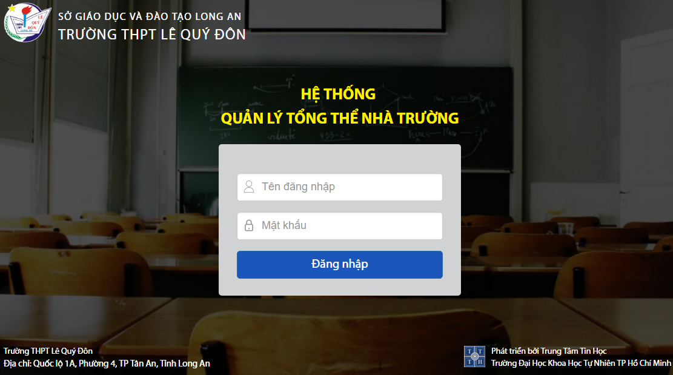
Giao diện quản lý của trang web sau khi đăng nhập
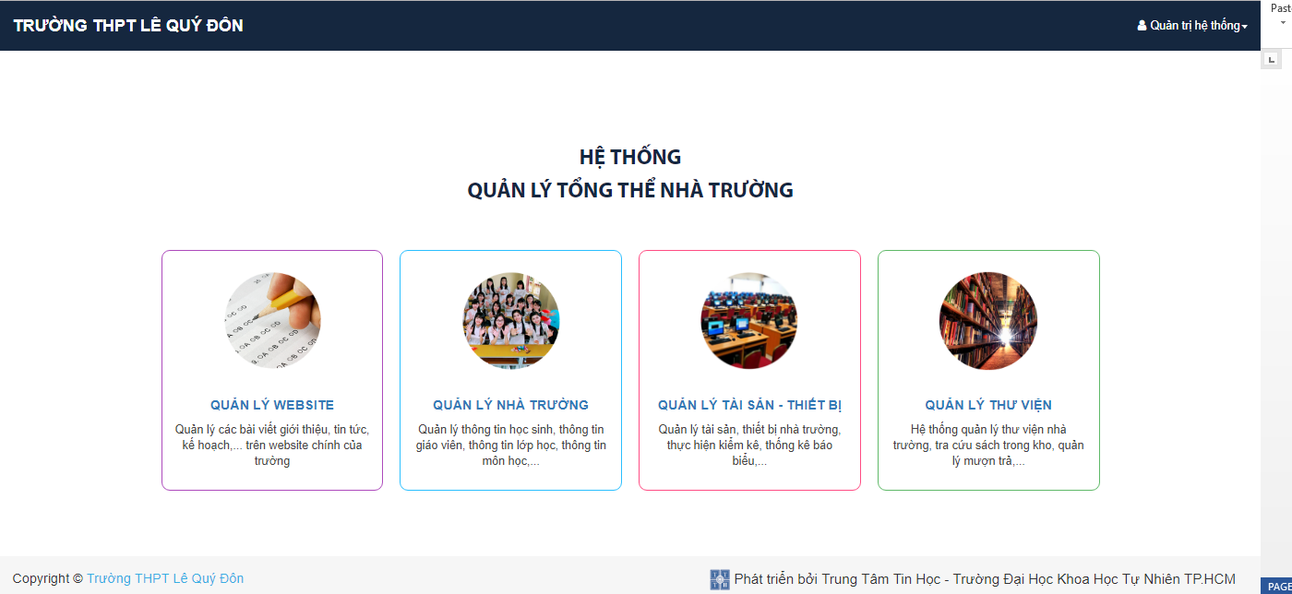

Chọn vào mục quản lý nhà trường để vào Trang quản lý thông tin học sinh, giáo viên, lớp học…
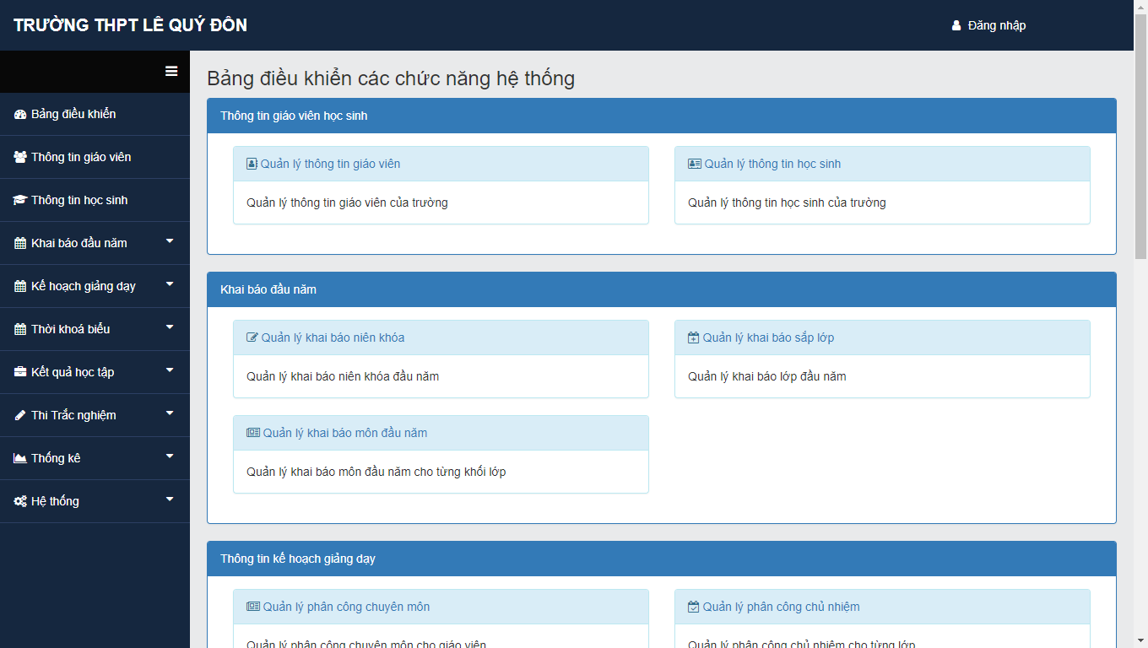
- Giao diện tổng thể trang quản lý nhà trường
  - Các chức năng chính của website
Toàn bộ các tính năng chính cho người dùng thao tác với website nằm ở thanh menu danh mục. Các tính năng chinh bao gồm:
- Quản lý thông tin giáo viên
- Quản lý thông tin học sinh
- Phân công kế hoạch giảng dạy
- Quản lý kết quả học tập
- Quản lý danh mục điểm và môn học
- Thống kê số liệu
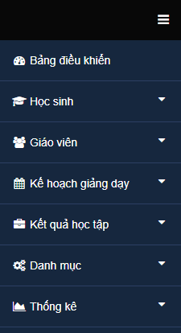
- Thanh menu danh mục
Nút phóng to/thu nhỏ thanh menu danh mục.
Các nút chức năng chính của website. Trong mỗi chức năng chính sẽ nó nhiều chức năng con. Để truy cập vào các chức năng con, click vào biểu tượng nút xổ xuống () bên phải nút chức năng chính.
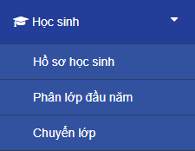
- Các chức năng con
  - Hướng dẫn chi tiết các tính năng quản trị
    - Học sinh
Để vào chức năng quản lý thông tin học sinh, ta chọn vào phần Học sinh trên thanh menu danh mục.
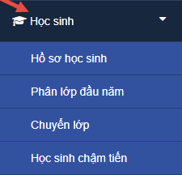
Chức năng quản lý học sinh có những chức năng con sau:
- Hồ sơ học sinh: quản lý thông tin của từng học sinh, thêm mới học sinh vào danh sách quản lý, xóa học sinh khỏi danh sách.
- Phân lớp đầu năm: phân lớp cho học sinh.
- Chuyển lớp: chuyển lớp cho học sinh.
- Học sinh chậm tiến: quản lý danh sách những học sinh chậm tiến.
      - Hồ sơ học sinh
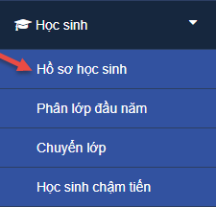
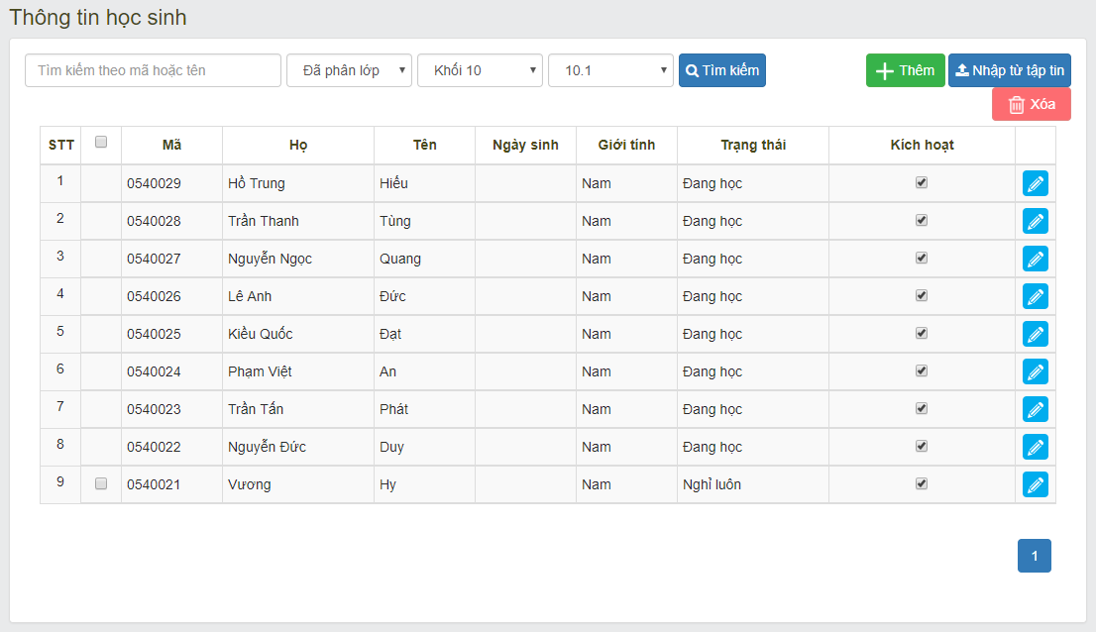
- Giao diện chức năng quản lý thông tin học sinh
Tổng thể trang quản lý học sinh gồm những phần chính sau:
Phần tìm kiếm học sinh, ta có thể tìm kiếm học sinh thông qua mã số hoặc tên học sinh.
Phần hiển thị thông tin học sinh.
Thêm học sinh mới.
Xóa học sinh đã chọn.
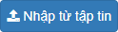 Nhập thông tin học sinh từ file dữ liệu sẵn có.
Để chỉnh sửa các học sinh, click vào nút chỉnh sửa () ở cuối dòng học sinh muốn chỉnh sửa.
      - Thêm học sinh mới
Nhấn nút ở giao diện quản lý thông tin học sinh để thêm thông tin một học sinh mới.
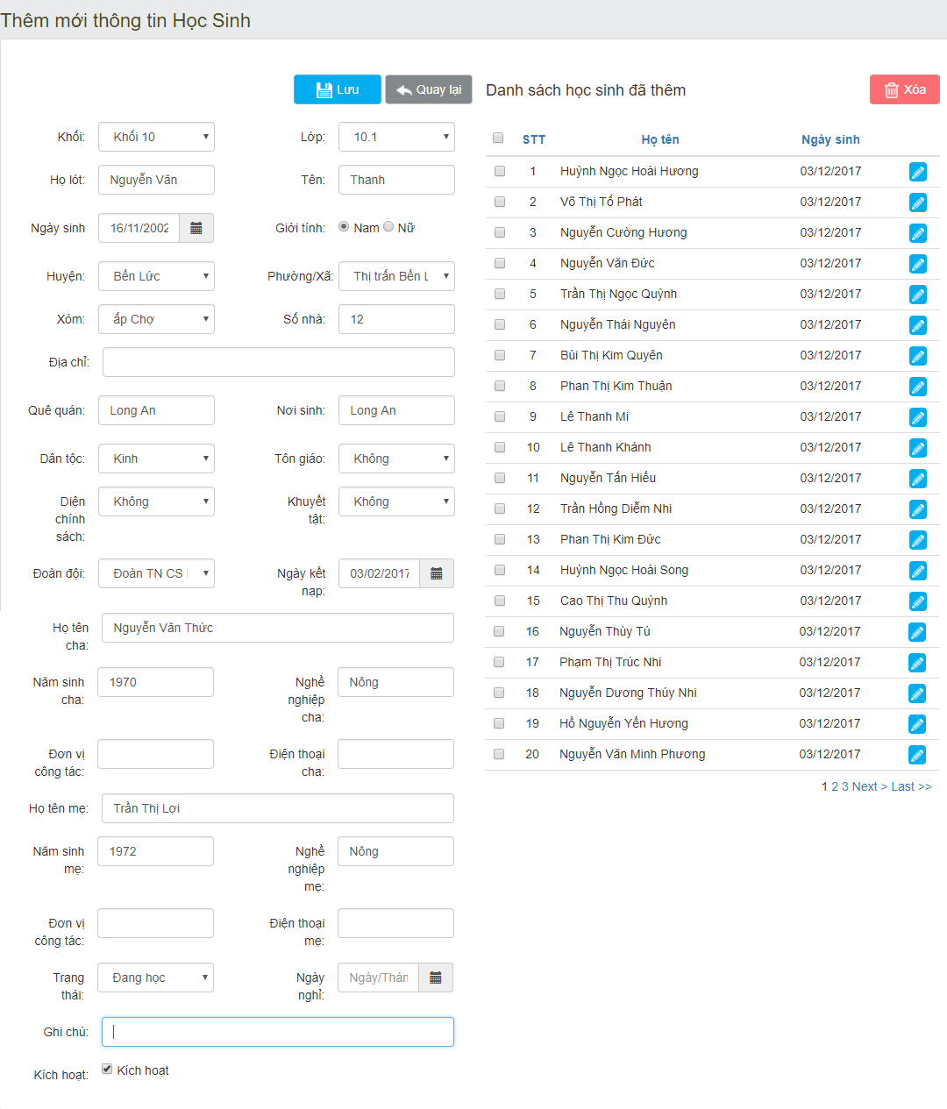
Trong giao diện thêm học sinh, ta điền đầy đủ các thông tin của học sinh mới. Sau đó nhấn vào nút lưu để lưu thông tin học sinh lại.
Trong phần chọn khối và chọn lớp cho học sinh, ta có thể phân lớp ngay cho học sinh này bằng cách chọn khối và chọn lớp theo như hình trên. Nếu chưa có nhu cầu phân lớp cụ thể cho học sinh, ta sẽ chọn nội dung là Không chọn khối và Không chọn lớp cho 2 mục này. Ta có thể phân lớp cho học sinh sau ở chức năng Phân lớp đầu năm.
Ví dụ: 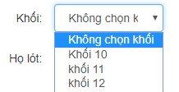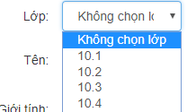
Sau khi điền đầy đủ thông tin, nhấn nút Lưu (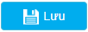) để hoàn tất quá trình thêm thông tin học sinh.
      - Xóa học sinh
Chức năng xóa học sinh chỉ có thể thực hiện được khi học sinh đó đã nghỉ học.
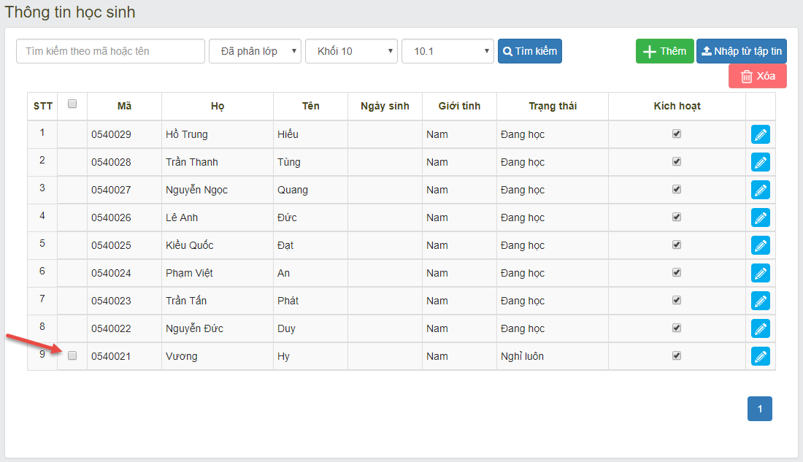
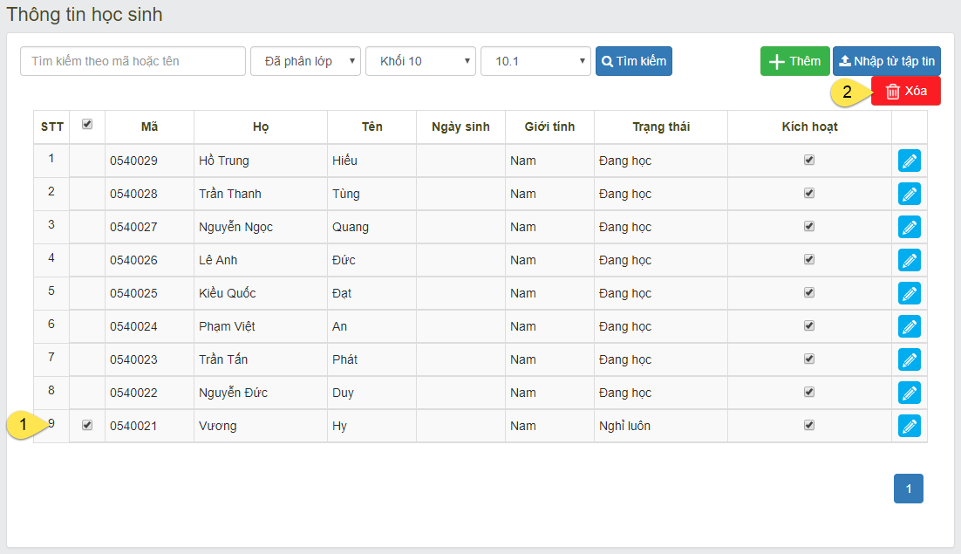
Để xóa thông tin một học sinh ta thực hiện các bước sau:
- Chọn vào học sinh muốn xóa
- Nhấn xút xóa
Sau đó website sẽ hiện thông báo xác nhận lại thao tác xóa như sau
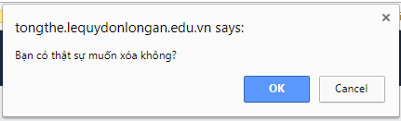
Nhấn vào nút OK nếu muốn xóa học sinh, nhấn Cancel để hủy.
      - Phân lớp đầu năm
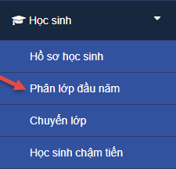
Để phân lớp cho học sinh vào đầu năm học mới, ta vào chức năng Học sinh -> Phân lớp đầu năm.
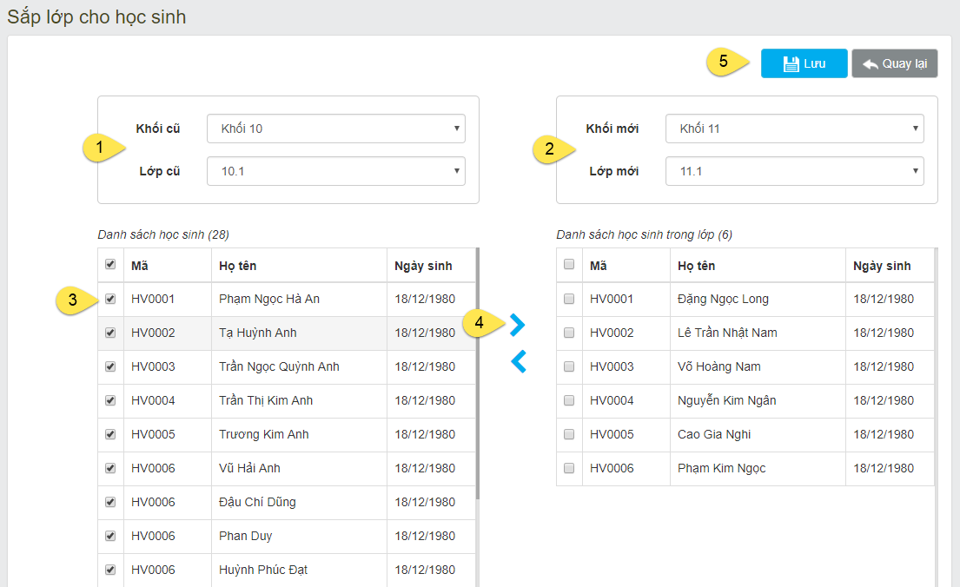
Thực hiện các bước sau:
- Chọn khối, lớp cũ của học sinh
- Chọn khối, lớp mới của học sinh trong năm học mới
- Đánh dấu chọn những học sinh muốn sắp vào lớp mới
- Nhấn vào nút để thêm những học sinh đã chọn vào lớp mới
- Lưu thiết lập

Đối với học sinh mới hoặc học sinh chưa phân lớp từ trước, ở bước thứ (1) ta chọn khối cũ là Không chọn khối và lớp cũ là Không chọn lớp.
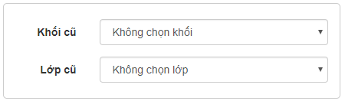
      - Chuyển lớp
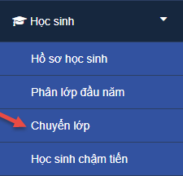
Để chuyển lớp cho học sinh, ta vào chức năng Học sinh -> Chuyển lớp.
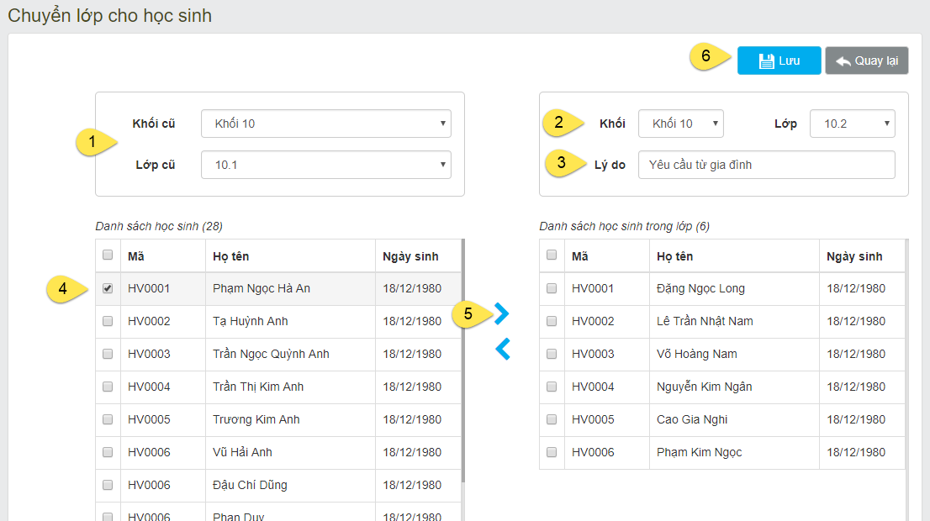
Thực hiện các bước sau:
- Chọn khối và lớp cũ
- Chọn khối và lớp mới muốn chuyển học sinh đến.
- Nhập lý do chuyển lớp.
- Chọn học sinh muốn chuyển
- Nhấn vào nút để chuyển học sinh qua lớp mới
- Lưu thiết lập.
      - Học sinh chậm tiến
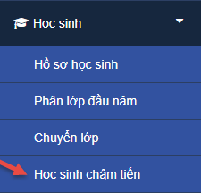
Để quản lý danh sách học sinh chậm tiến, ta vào chức năng Học sinh -> Học sinh chậm tiến.
Thay đổi thông tin chậm tiến của học sinh:
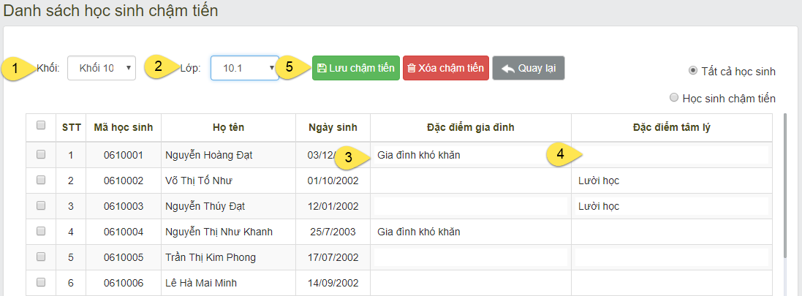
Trong giao diện chức năng Học sinh chậm tiến, muốn thay đổi thông tin của học sinh ta thực hiện các bước sau:
- Chọn khối
- Chọn lớp
- Điền đặc điểm gia đình của học sinh
- Điền đặc điểm tâm lý của học sinh
- Lưu thiết lập

Xóa thông tin chậm tiến của học sinh:
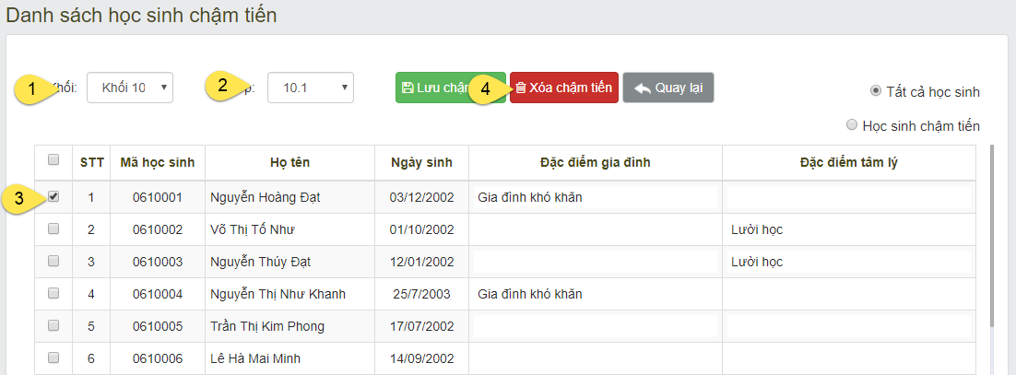
Để xóa thông tin chậm tiến của học sinh, ta thực hiện các bước sau:
- Chọn khối
- Chọn lớp
- Chọn vào học sinh muốn xóa thông tin
- Nhấn nút Xóa chậm tiến

    - Giáo viên
      - Hồ sơ giáo viên
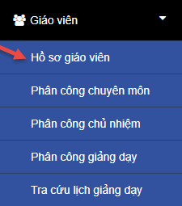
Để quản lý thông tin giáo viên, ta vào chức năng Giáo viên -> Hồ sơ giáo viên.
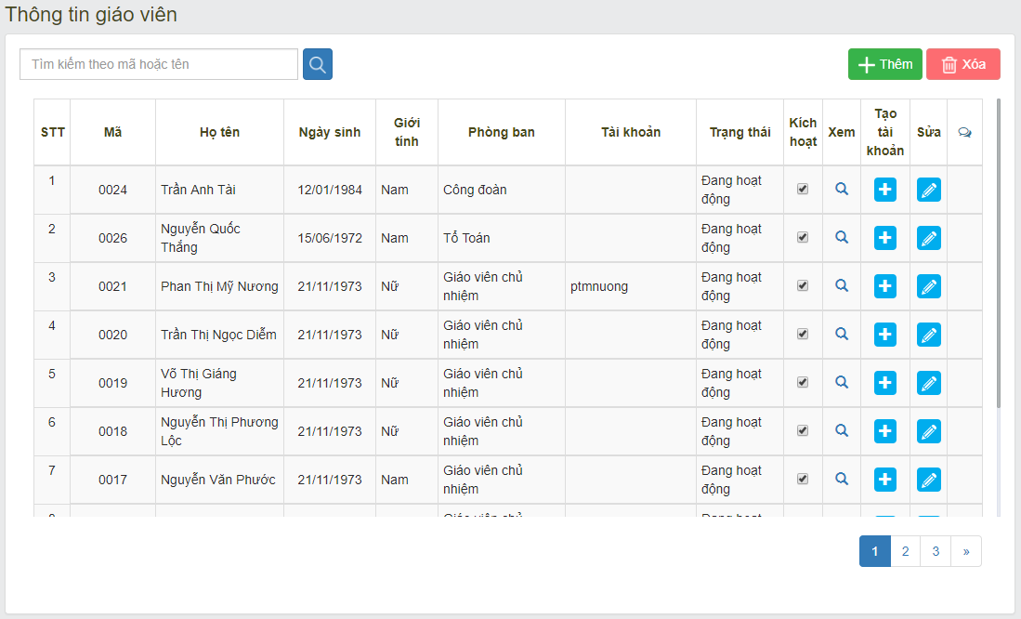
- Giao diện chức năng quản lý thông tin giáo viên
Tổng thể chức năng quản lý giáo viên gồm những phần chính sau:
Phần tìm kiếm giáo viên, ta có thể tìm kiếm giáo viên dựa trên mã số hoặc tên giáo viên.
Phần hiển thị thông tin giáo viên.
Thêm giáo viên mới.
Xóa giáo viên đã chọn.
Ta có thể xem thông tin chi tiết của giáo viên ngay tại giao diện này bằng cách nhấn vào nút xem ().
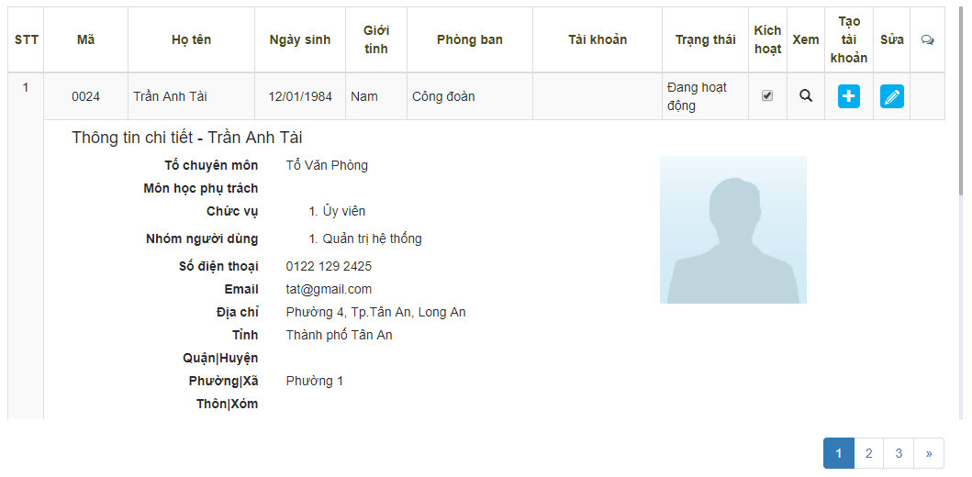
- Thông tin chi tiết của giáo viên
Đối với những giáo viên chưa tạo tài khoản trên hệ thống, ta có thể nhấn vào nút tạo tài khoản ().
Để chỉnh sửa giáo viên, click vào nút chỉnh sửa () ở cuối dòng giáo viên muốn chỉnh sửa.
      - Thêm giáo viên mới
Trong giao diện quản lý giáo viên, nhấn vào nút thêm () để thêm một giáo viên mới vào trong hệ thống.
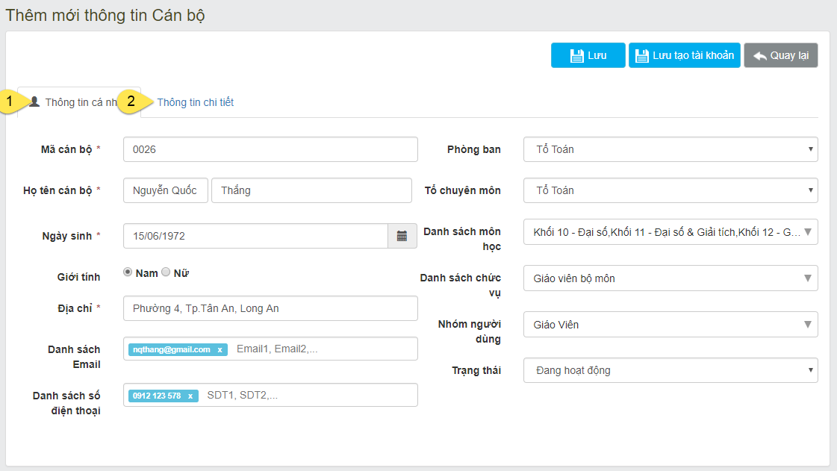
Điền đầy đủ thông tin cá nhân của giáo viên, sau đó nhấn chọn phần thông tin chi tiết và điền các thông tin theo yêu cầu.
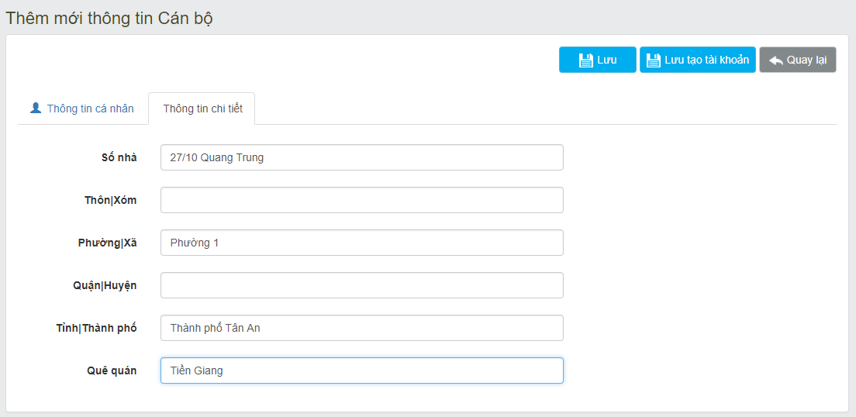
Có 2 lựa chọn để lưu thông tin giáo viên:
Chỉ lưu thông tin của giáo viên, nhưng không tạo tài khoản cho giáo viên mới thêm vô.
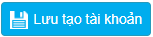 Lưu thông tin của giáo viên đồng thời đi đến trang tạo tài khoản cho giáo viên này đăng nhập vào hệ thống.
      - Tạo tài khoản cho giáo viên
Để tạo tài khoản giáo viên, ta nhấn vào nút tạo tài khoản () trong màn hình quản lý thông tin giáo viên đối với những giáo viên cũ nhưng chưa có tài khoản. Đối với giáo viên mới, ta sẽ thêm thông tin giáo viên trước sau đó nhấn vào nút trong mang hình thêm giáo viên.
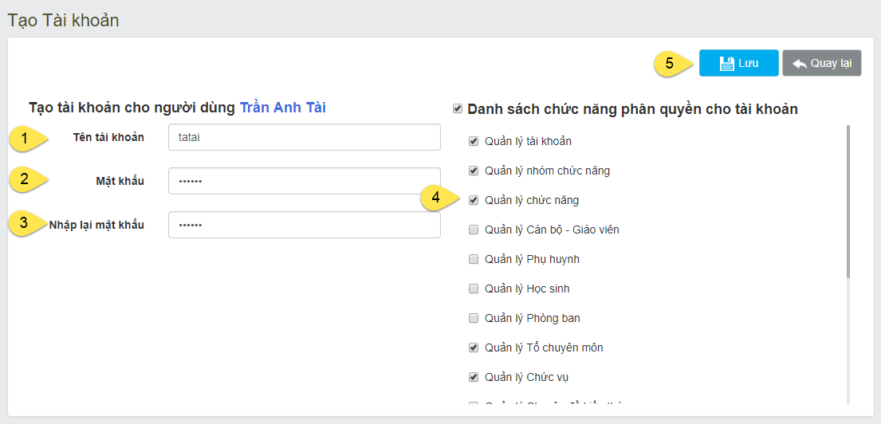
Ta thực hiện các bước sau:
- Điền tên tài khoản
- Điền mật khẩu
- Xác nhận lại mật khẩu
- Chọn những chức năng mà tài khoản này được thao tác trên hệ thống
- Nhấn nút lưu để hoàn tất tạo tài khoản
      - Phân công chuyên môn
Để thực hiện phân công chuyên môn cho thầy cô, ta vào chức năng Giáo viên -> Phân công chuyên môn.
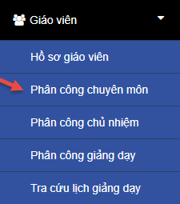

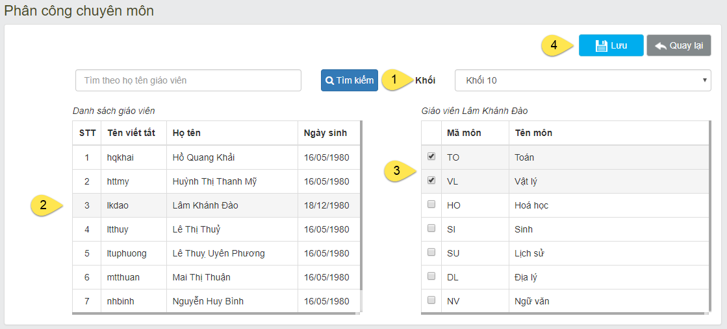
- Phân công chuyên môn
Để phân công chuyên môn cho các thầy cô, ta thực hiện các bước sau:
- Chọn khối lớp
- Chọn thầy cô muốn phân công
- Chọn môn học muốn phân công cho thầy cô
- Lưu thiết lập
      - Phân công chủ nhiệm
Để thực hiện phân công chủ nhiệm cho thầy cô, ta vào chức năng Giáo viên -> Phân công chủ nhiệm.
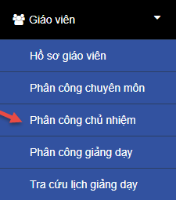

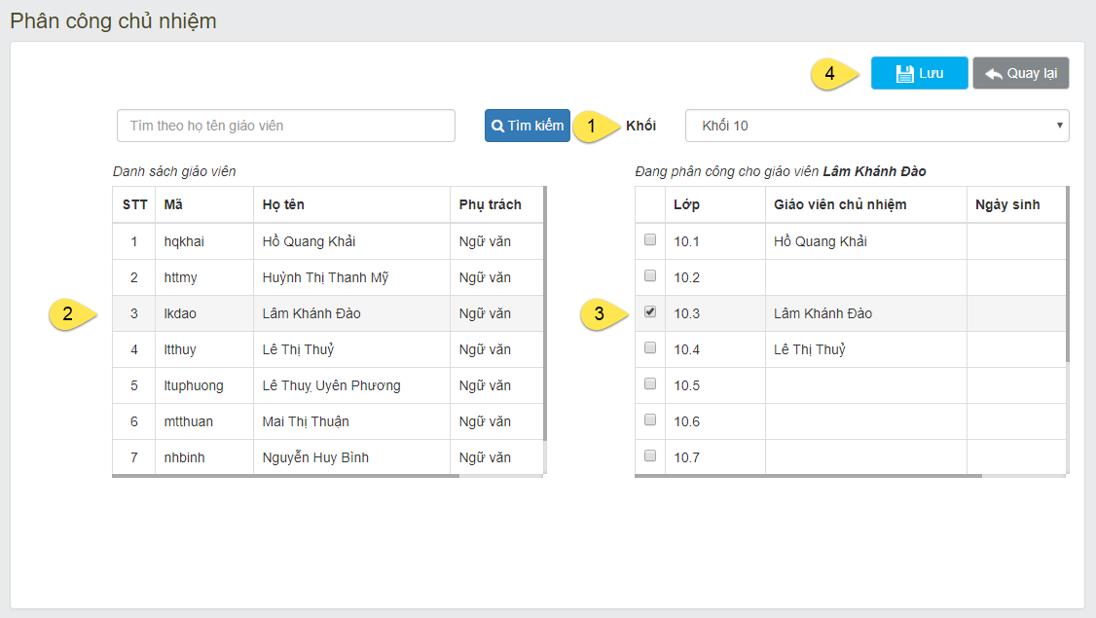
- Phân công chủ nhiệm
Để phân công chủ nhiệm lớp cho thầy cô, ta thực hiện các bước sau:
- Chọn khối lớp
- Chọn thầy cô sẽ phân công chủ nhiệm
- Chọn lớp muốn phân công cho thầy cô
- Lưu thiết lập
      - Phân công giảng dạy
Để thực hiện phân công giảng dạy cho thầy cô, ta vào chức năng Giáo viên -> Phân công giảng dạy.
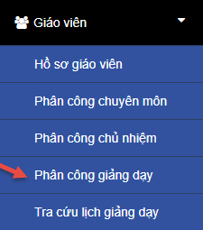
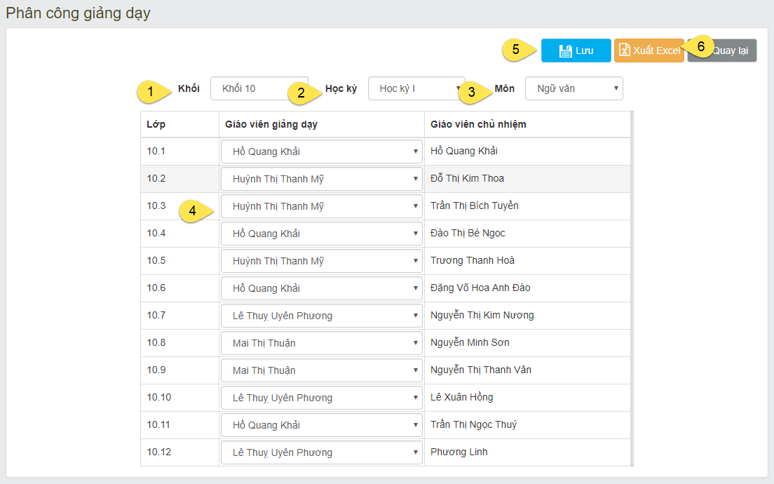
- Phân công giảng dạy
Chức năng phân công giảng dạy sẽ được thực hiện theo từng môn.
Để thực hiện phân công giảng dạy cho các thầy cô, ta thực hiện những bước sau:
- Chọn khối lớp
- Chọn học kỳ
- Chọn môn học muốn phân công
- Thực hiện phân công thầy cô giảng dạy môn học đang chọn cho các lớp
- Lưu thiết lập
- Ta cũng có thể xuất thông tin phân công giảng dạy ra file excel bằng cách nhấn vào nút 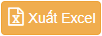
      - Tra cứu lịch giảng dạy
Để vào chức năng tra cứu lịch giảng dạy của thầy cô, trên menu vào Giáo viên -> Tra cứu lịch giảng dạy.
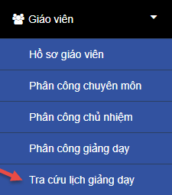
Chức năng xem thời khóa biểu tổng hợp và xuất thời khóa biểu giảng dạy cụ thể từng môn của từng giáo viên bộ môn. Để xuất ra file gửi cho từng giáo viên, chọn xuất Excel.
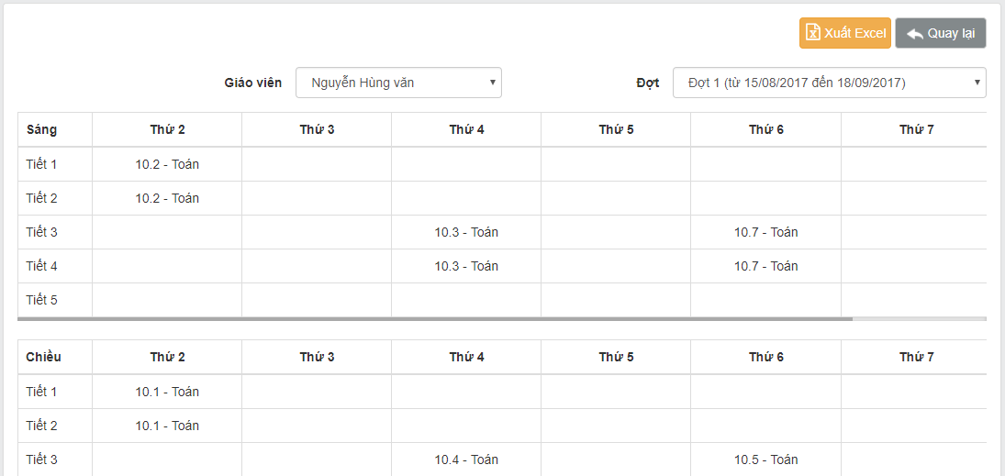
Để xuất thời khóa biểu giảng dạy cho một giáo viên, trên giao diện xem thời khóa biểu chọn tên giáo viên cần xuất thời khóa biểu và đợt giảng dạy. Sau khi chọn, thời khóa biểu giảng dạy của giáo viên được chọn sẽ được hiển thị.

    - Kế hoạch giảng dạy
      - Khai báo niên khóa
Để thực hiện khai báo niên khóa, ta vào chức năng Kế hoạch giảng dạy -> Khai báo niên khóa.

- Giao diện tổng thể quản lý niên khóa
Khu vực tìm kiếm niên khóa.
Thêm niên khóa mới.
Xóa niên khóa đã chọn.
Để chỉnh sửa các niên khóa đã được tạo, click vào nút chỉnh sửa () ở cuối dòng niên khóa muốn chỉnh sửa.
        - Tạo niên khóa mới
Nhấn nút ở giao diện quản lý niên khóa để tạo thêm một niên khóa mới.
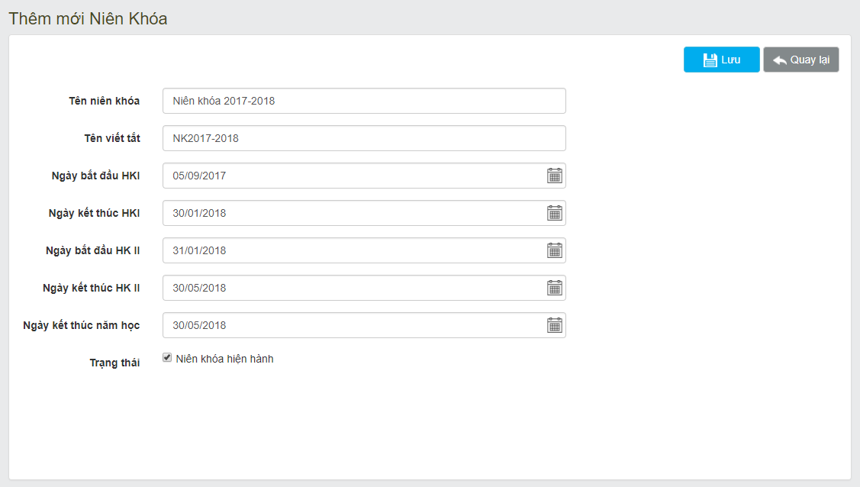
- Giao diện thêm niên khóa mới
Điền đầy đủ thông tin của niên khóa mới. Nếu niên khóa vừa tạo là niên khóa hiện tại của năm học thì chọn vào dấu tick “Niên khóa hiện hành” trong phần “Trạng thái”
Sau khi hệ thống lưu thành công sẽ có thông báo như sau:
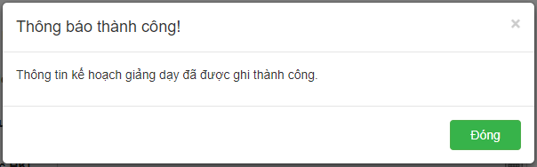
        - Xóa niên khóa
Để xóa niên khóa, ta thực hiện chọn vào niên khóa muốn xóa, click nút , sau đó hệ thống sẽ thực hiện xác nhận thao tác xóa. Nếu đồng ý xóa nhấn nút OK, nếu không nhấn nút cancel.
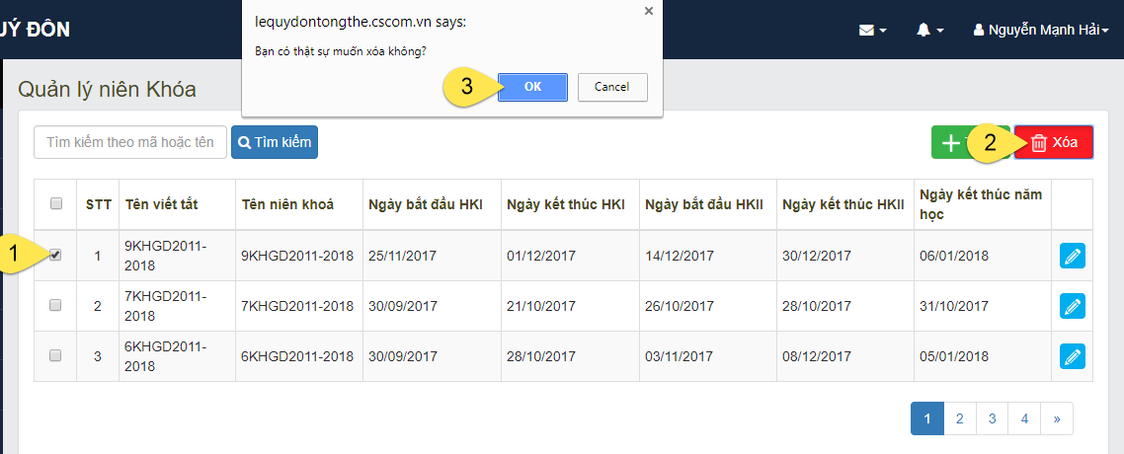
      - Khai báo lớp đầu năm
Để thực hiện khai báo lớp học, ta vào chức năng Kế hoạch giảng dạy -> Khai báo lớp học.
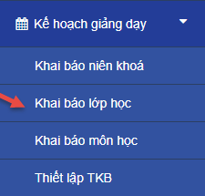
Chức năng khai báo lớp học để thiết lập danh sách lớp học trong niên khóa và sỉ số học sinh trong mỗi lớp.
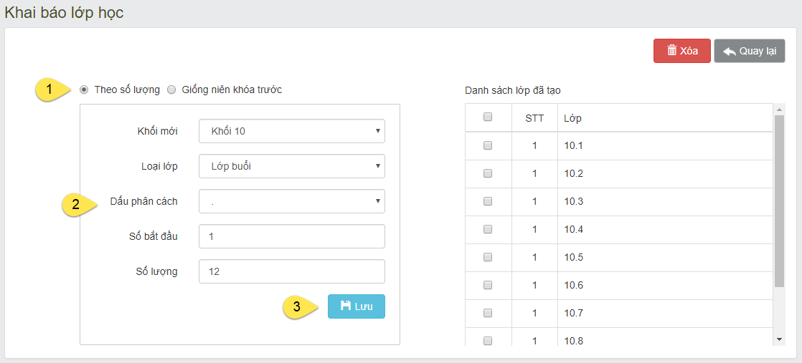
- Khai báo lớp
Ở màn hình khai báo lớp học, ta thực hiện các bước sau:
- Chọn phương thức khai báo
- Chọn điền thông tin khối lớp, loại lớp, ký hiệu phân cách, số bắt đầu và số lượng lớp.
- Nhấn vào nút lưu để hoàn tất

Xóa lớp học đã tạo:
Ở màn hình khai báo lớp học, ta thực hiện các bước sau:
- Chọn lớp muốn xóa
- Nhấn nút xóa để thực hiện xóa lớp đã chọn
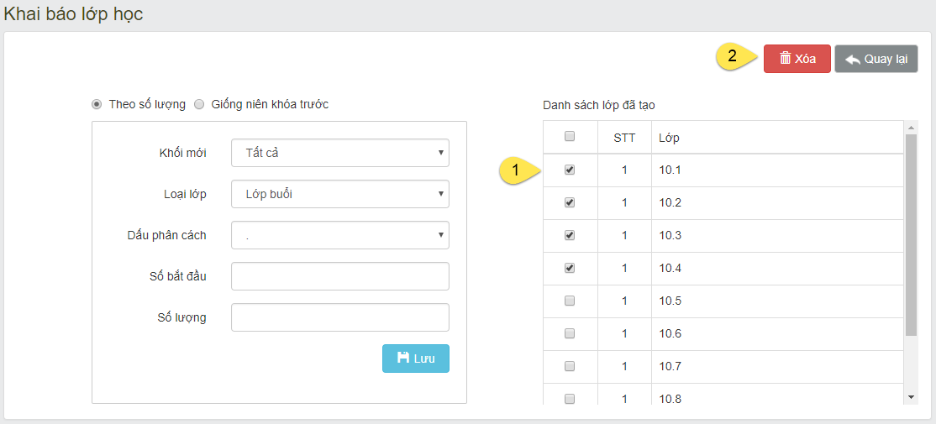

      - Khai báo môn học
Để thực hiện khai báo môn học, ta vào chức năng Kế hoạch giảng dạy -> Khai báo môn học.
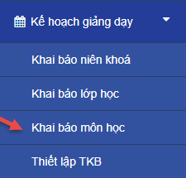

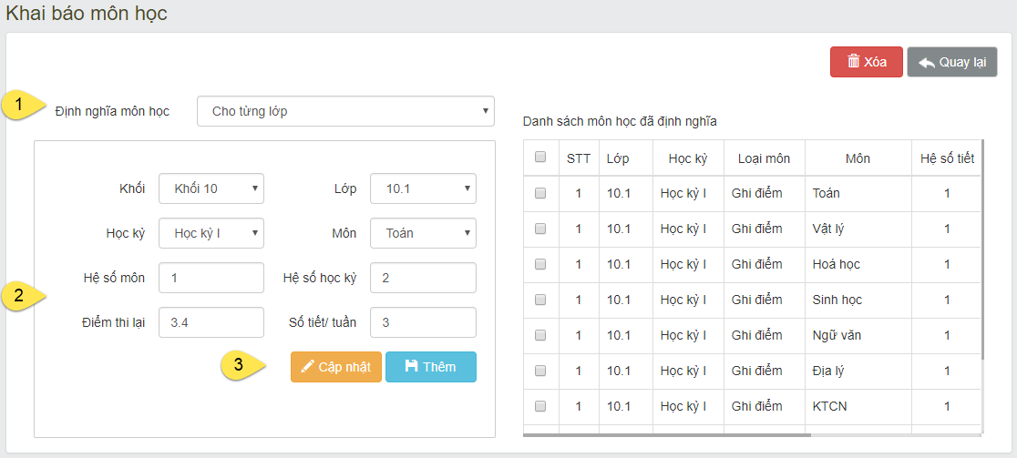
Để thực hiện khai báo môn học đầu năm, ta thực hiện các bước sau:
- Chọn phương thức định nghĩa môn học
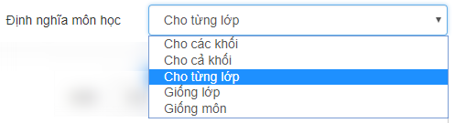
  - Định nghĩa cho các khối (định nghĩa môn học cho tất cả các khối lớp – môn học trong các khối sẽ giống như nhau)
  - Định nghĩa cho cả khối (định nghĩa môn học cho một khối lớp cụ thể - môn học cho các lớp trong khối đó sẽ giống nhau)
  - Định nghĩa cho từng lớp (định nghĩa môn học cho một lớp học cụ thể)
  - Định nghĩa giống lớp (định nghĩa môn học cho một lớp theo như môn học của một lớp khác đã được khai báo trước)
  - Định nghĩa giống môn (định nghĩa một môn học theo như môn học đã được khai báo trước)
- Điền thông tin của môn học
- Nhấn nút nếu môn đó đã được khai báo từ trước, nhấn nút nếu muốn thêm mới môn học.

Xóa môn học đã tạo được tạo từ trước:
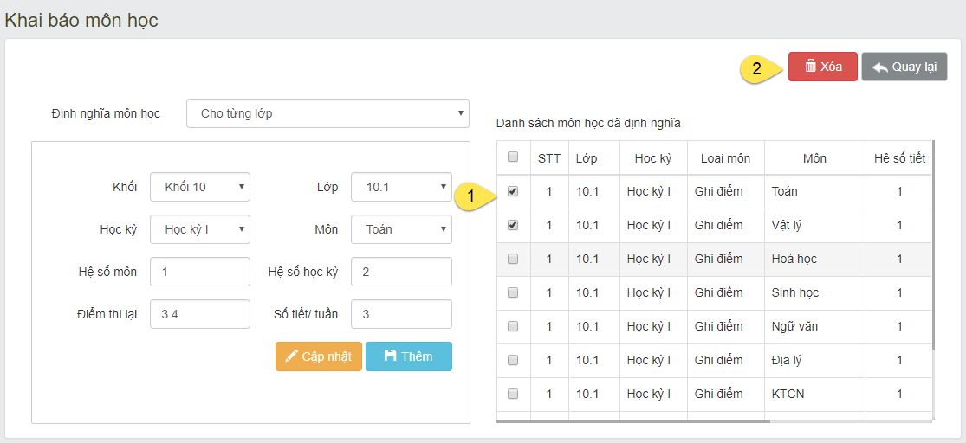
Để xóa môn học đã được tạo, ta thực hiện các bước sau:
- Chọn môn học muốn xóa
- Nhấn nút để xóa môn học đã chọn
      - Thiết lập TKB
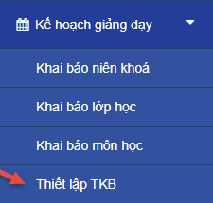

    - Khai báo đầu năm
Chức năng khai báo đầu năm sẽ được thực hiện vào đầu mỗi năm học để khai báo niên khóa, tạo danh sách lớp học và môn học cho năm học mới.
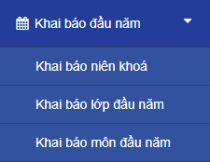
    - Kế hoạch giảng dạy
Chức năng kế hoạch giảng dạy để người quản trị có thể phân công chuyên môn cho thầy cô giáo, phân công chủ nhiệm cho các lớp học, phân công giảng dạy cho các thầy cô và thực hiện sắp lớp cho học sinh.
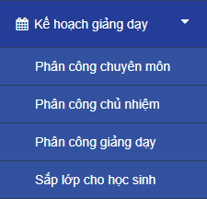
      - Sắp lớp cho học sinh
Để thực hiện sắp lớp cho học sinh, ta vào chức năng Kế hoạch giảng dạy sau đó nhấn vào chức năng Sắp lớp cho học sinh.
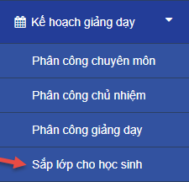

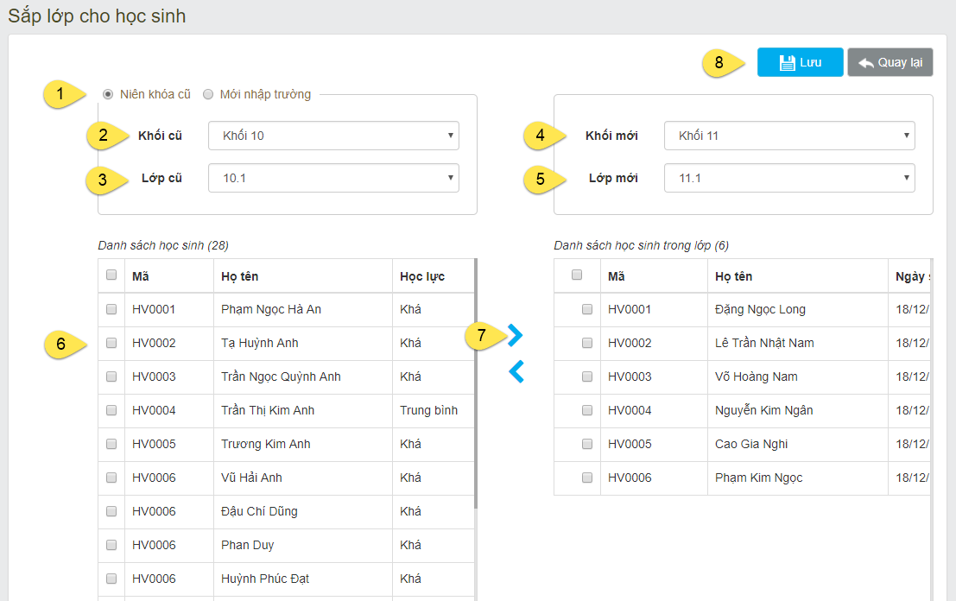
- Sắp lớp cho học sinh
Để thực hiện sắp lớp cho học sinh, ta thực hiện các bước sau:
- Chọn niên khóa cũ nếu muốn sắp lớp cho những học sinh đã học tại trường ở niên khóa trước. Chọn mới nhập trường nếu muốn sắp lớp cho những học sinh mới vào trường.
- Chọn khối lớp cũ của học sinh
- Chọn lớp cũ của học sinh
- Chọn khối lớp mới mà học sinh sẽ học
- Chọn lớp mới mà học sinh sẽ học
- Chọn danh sách học sinh muốn sắp lớp
- Nhấn nút để thêm danh sách học sinh được chọn vào lớp
- Lưu thiết lập
    - Thời khóa biểu
Chức năng thời khóa biểu có nhiệm vụ giúp người quản lý thiết lập, chỉnh sửa, quản lý thời khóa biểu và cho phép xem thời khóa biểu khi cần.
Chức năng thời khóa biểu bao gồm các chức năng con như: tạo thời khóa biểu mới, thiết lập thời khóa biểu, xem thời khóa biểu.
      - Tạo thời khóa biểu mới
Để tạo thời khóa biểu mới, trên menu vào Thời khóa biểu Tạo thời khóa biểu mới
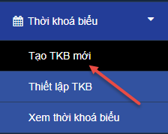
Trang web sẽ chuyển vào trang làm việc thêm mới thời khóa biểu.
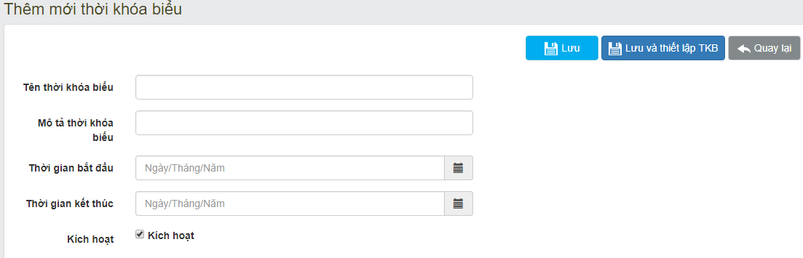
Trên giao diện thêm mới thời khóa biểu người quản lý cần nhập vào các thông tin như:
- Tên thời khóa biểu: tên để phân biệt giữa các thời khóa biểu khác
- Mô tả thời khóa biểu: Mô tả thông tin thời khóa biểu
VD: mô tả đây là thời khóa biểu của khối mấy, lớp nào
- Thời gian bắt đầu: chọn thời gian bắt đầu kì học
- Thời gian kết thúc: chọn thời gian kết thúc kì học
- Tùy chọn kích hoạt: để kích hoạt thời khóa biểu sau khi soạn xong
Sau khi nhập đầy đủ thông tin, để lưu lai thông tin thời khóa biểu vừa thêm mới click vào lưu, hoặc để lưu và thiết lập thời khóa biểu, chon lưu và thiết lập TKB, hoặc chọn quay lại để quay về trang quản lý.
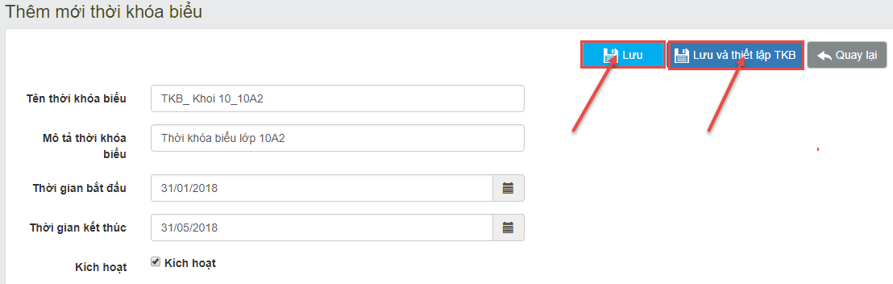
      - Thiết lập thời khóa biểu
Để vào chức năng Thiết lập thời khóa biểu, trên menu vào Thời khóa biểu thiết lập thời khóa biểu
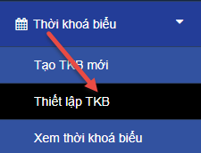
Người dùng sẽ được chuyển vào trang thiết lập thông tin thời khóa biểu. Hoặc một cách khác, để thiết lập thông tin cụ thể cho một thời khóa biểu ngay sau khi thêm mới, click vào lưu và thiết lập thời khóa biểu trên giao diện thêm mới thời khóa biểu.
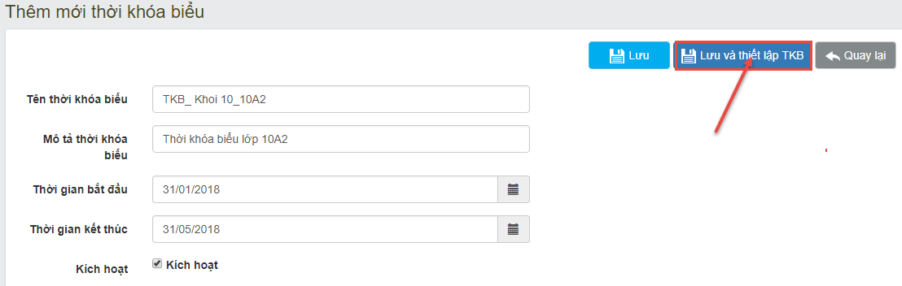
Trang web chuyển sang trang thiết lập chi tiết thông tin thời khóa biểu. Tại đây, người soạn thời khóa biểu sẽ chọn một số thông tin như: khối, lớp, và chọn thời khóa biểu cần thiết lập trong danh sách đã thêm trước đó.
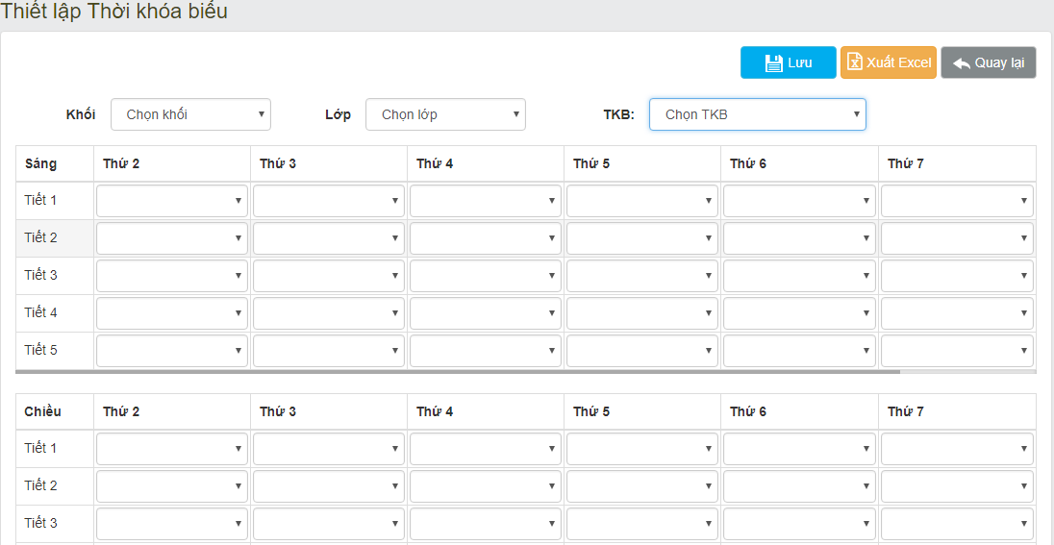
Trên giao diện thiết lập thông tin chi tiết cho thời khóa biểu, người Quản lý tiến hành nhập vào thời khóa biểu cụ thể của lớp học và click vào lưu để lưu lại, hoặc có thể chọn xuất ra file Excel để cung cấp cho giáo viên và học sinh.
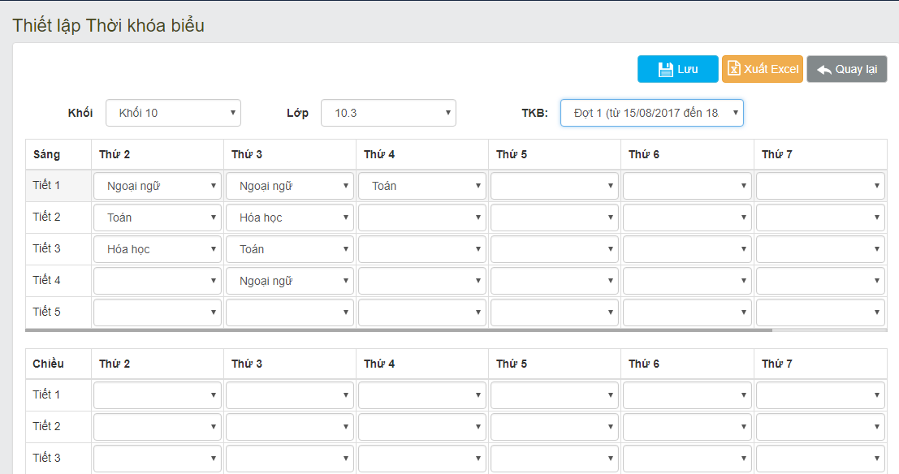
      - Xem thời khóa biểu
Để vào chức năng Xem thời khóa biểu, trên menu vào Thời khóa biểu Xem thời khóa biểu.
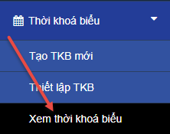
Chức năng xem thời khóa biểu tổng hợp và xuất thời khóa biểu giảng dạy cụ thể từng môn của từng giáo viên bộ môn. Để xuất ra file gửi cho từng giáo viên, chọn xuất Excel.
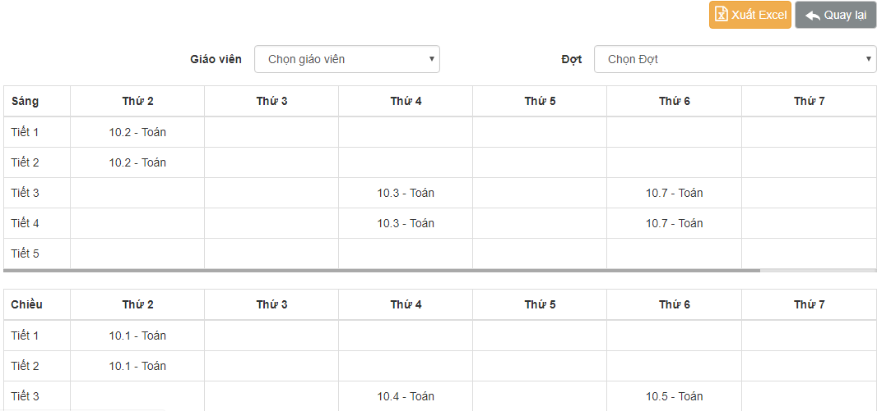
Để xuất thời khóa biểu giảng dạy cho một giáo viên, trên giao diện xem thời khóa biểu chọn tên giáo viên cần xuất thời khóa biểu và đợt giảng dạy. Sau khi chọn, thời khóa biểu giảng dạy của giáo viên được chọn sẽ được hiển thị.
    - Kết quả học tập
Chức năng kết quả học tập giúp giáo viên có thể nhập và quản lý điểm từng môn học của từng lớp trong các khối lớp, nhập và quản lý điểm tổng kết của học sinh các lớp ở các khối lớp. Chức năng kết quả học tập gồm 2 chức năng con là: quản lý điểm và quản lý điểm tổng kết.
      - Quản lý điểm
Để vào chức năng quản lý điểm, trên menu vào Kết quả học tập quản lý điểm.
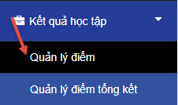

Trên trang quản lý điểm, người dùng có thể nhâp và chỉnh thông tin các cột điểm kiểm tra của từng học sinh trong 1 lớp của các khối lớp.
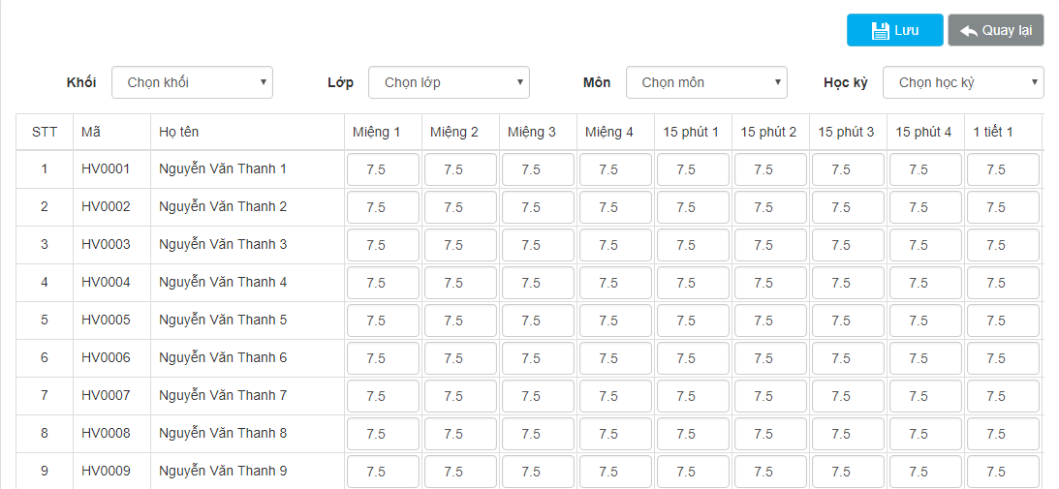
Để nhập điểm cho một lớp học.
      - Chọn khối lớp
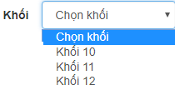
      - Chọn lớp
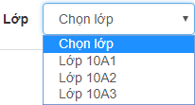
      - Chọn môn
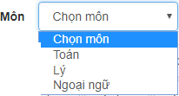
      - Chọn học kỳ
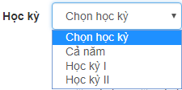
      - Tiến hành nhập điểm
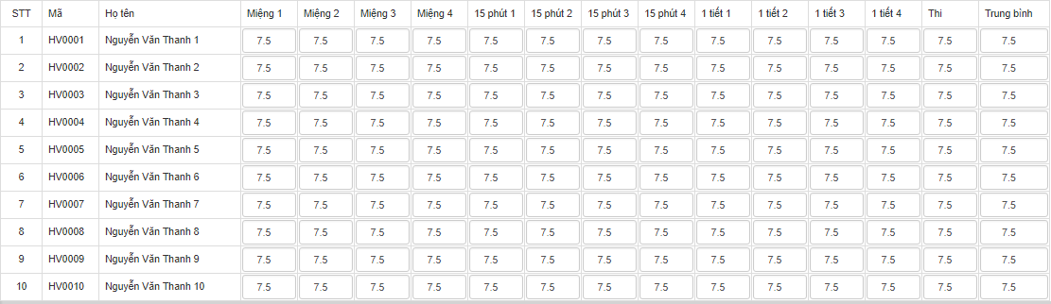
      - Lưu thông tin điểm đã nhập
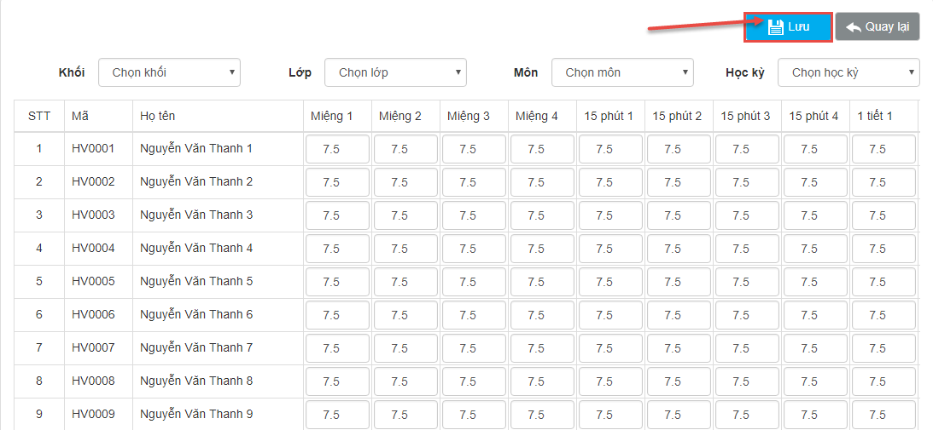
      - Quản lý điểm tổng kết
Để vào chức năng Quản lý điểm tổng kết, trên menu vào Quản lý văn bản Quản lý văn bản
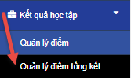
Trên trang quản lý điểm tổng kết, người dùng có thể nhâp và chỉnh thông tin các cột điểm trung bình, xếp loại học lực (tự điền theo điểm trung bình, tuy nhiên có thể chỉnh sửa) và hạnh kiểm cho từng học sinh trong 1 lớp của các khối lớp..
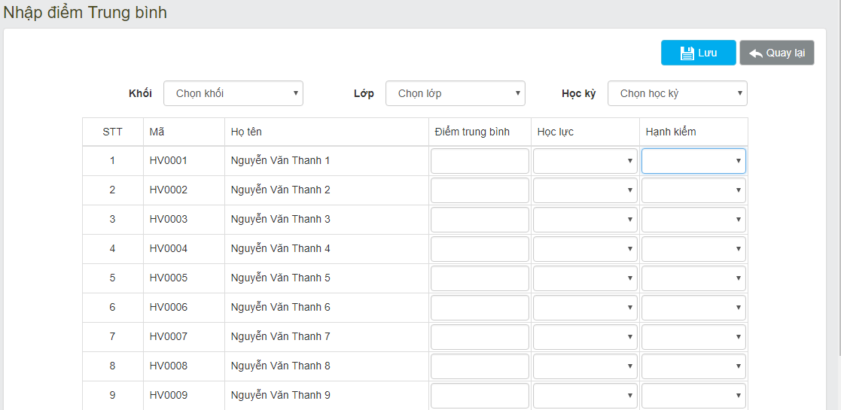
Để nhập điểm cho một lớp
- Chọn khối lớp
- Chọn lớp
- Chọn học kỳ
- Tiến hành nhập điểm
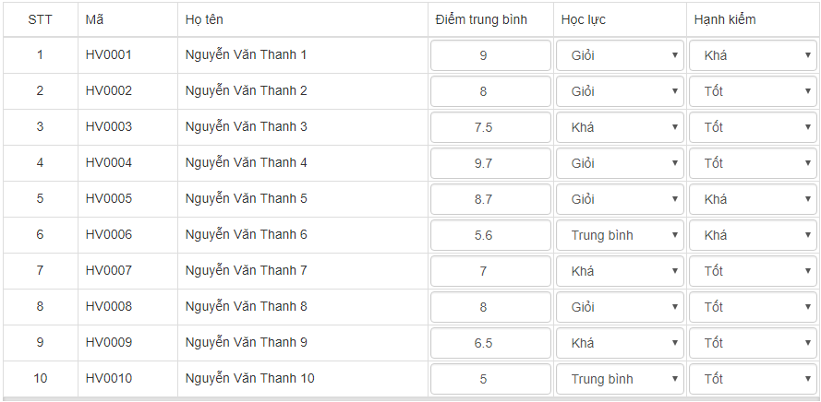
- Lưu thông tin điểm đã nhập
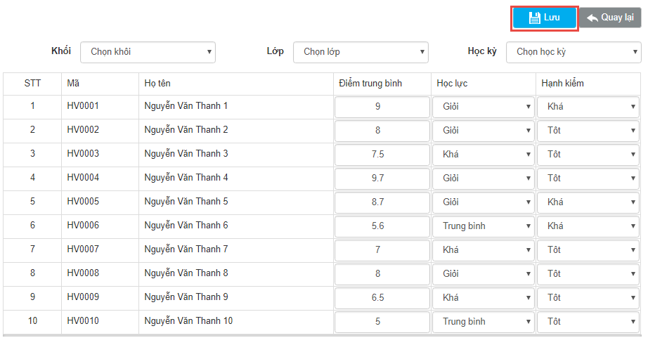
Để quay về mành hình quản trị chính, click vào nút quay lại.
    - Thống kê
Chức năng này giúp nhà trường thống kê các số liệu về số lương và kết quả học tập của học sinh theo khối và theo giáo viên.
      - Điểm trung bình theo khối
Để xem dữ liệu thống kê điểm trung bình theo khối, trên menu chức năng vào thống kê điểm trung bình theo khối
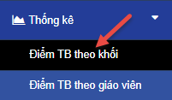
Trang web sẽ hiển thị dữ liệu thống kê điểm trung bình theo các khối lớp của toàn trường.
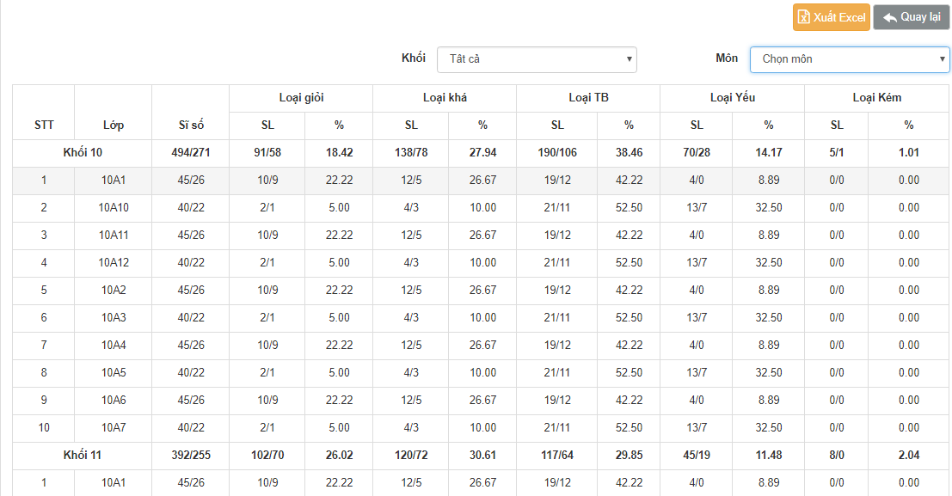
Có thể thống kê dữ liệu theo khối lớp và theo môn, website có hỗ trợ xuất xuất dữ liệu thống kê ra file Excel để phục vụ báo cáo.
      - Điểm trung bình theo giáo viên
Để xem dữ liệu thống kê điểm trung bình theo khối, trên menu chức năng vào thống kê điểm trung bình theo khối
Trang web sẽ hiển thị dữ liệu thống kê điểm trung bình theo các khối lớp của toàn trường.
Có thể thống kê dữ liệu theo khối lớp và theo môn, website có hỗ trợ xuất xuất dữ liệu thống kê ra file Excel để phục vụ báo cáo.
    - Hệ thống
      - Danh mục lớp học
Để thêm danh mục lớp học, trên menu vào Hệ thống Danh mục lớp học
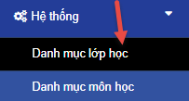
Trên giao diện quản lý danh mục lớp học, có thể chọn khối lớp để hiển thị danh mục lớp học theo từng khối lớp.
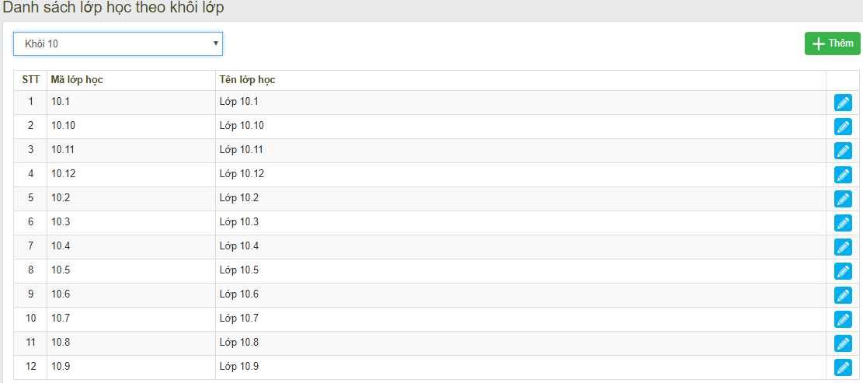
- Để thêm một lớp học
- Click vào nút thêm
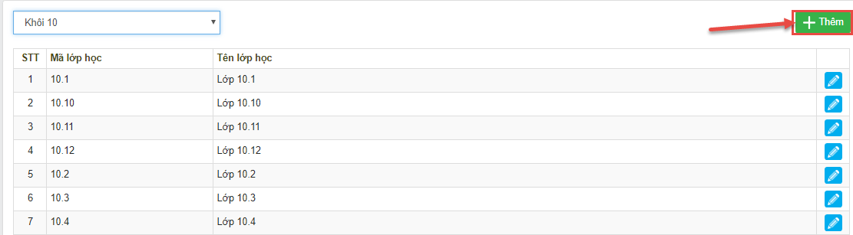
Trang web chuyển vào giao diện thêm mới lớp học.
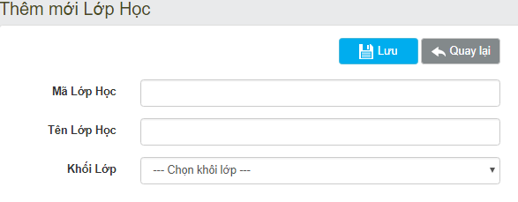
- Nhập thông tin Mã lớp học
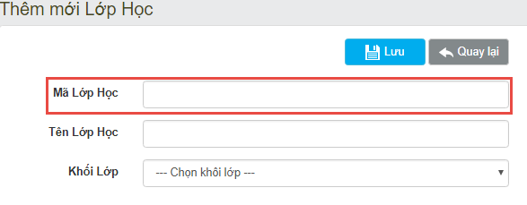
- Nhập Tên lớp học
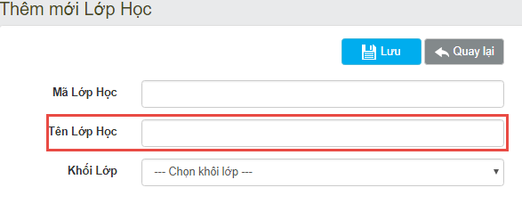
- Chọn Khối lớp
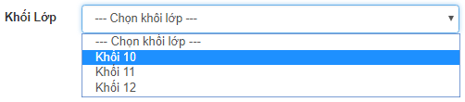
- Lưu lại thông tin lớp học
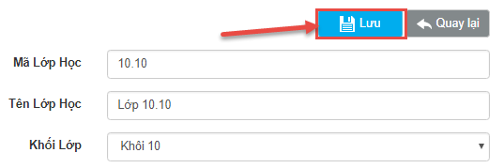
Để quay lại màn hình quản lý chính, click quay lại.
- Để chỉnh sửa thông tin một lớp học
- Click vào biểu tượng bên cạnh lớp học muốn chỉnh sửa, cập nhật thông tin.
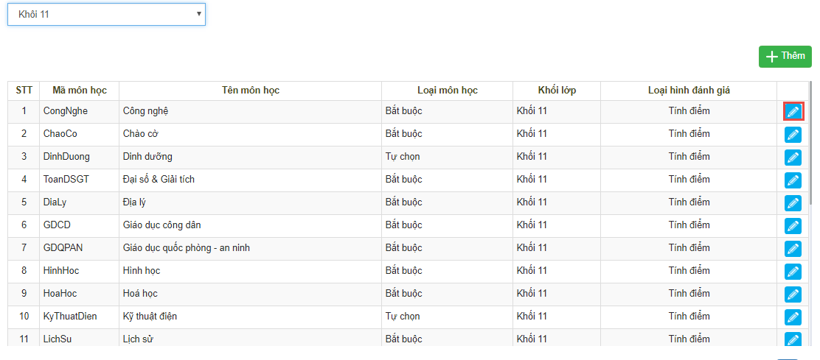
Trang web chuyển vào giao diện thêm chỉnh sửa môn học.
Quá trình chỉnh sửa thông tin lớp học học tương tự như thêm mới môn học.
      - Danh mục môn học
Để thêm danh mục lớp học, trên menu vào Hệ thống Danh mục môn học
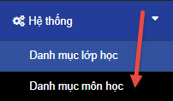
Trên giao diện quản lý danh mục môn học, Chọn khối lớp muốn hiển thị để xem danh mục môn học của một khối lớp.
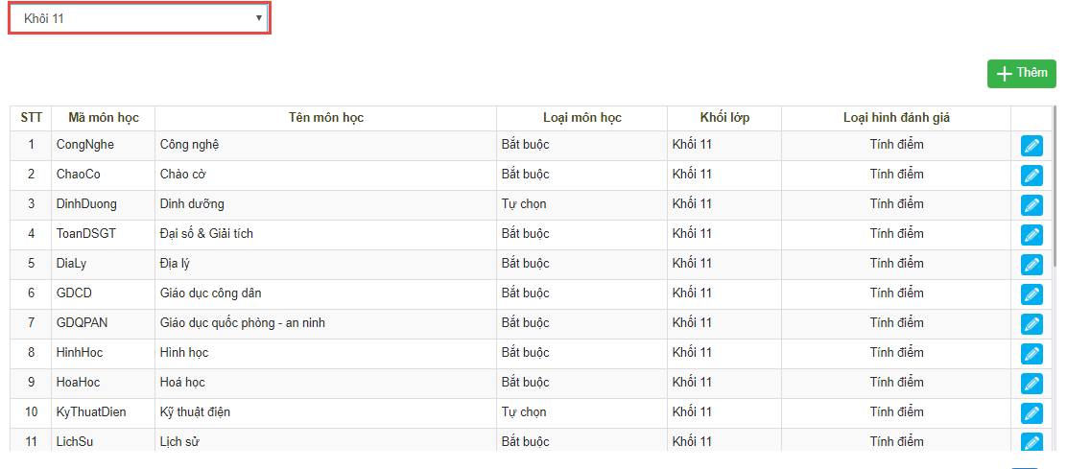
- Để thêm một môn học
- Click vào nút thêm
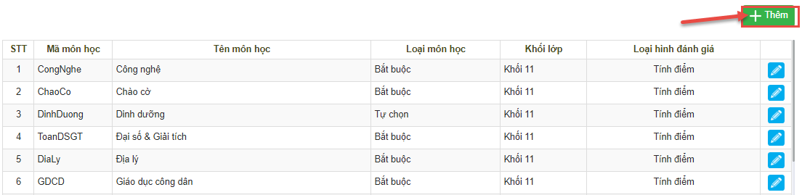
Trang web chuyển vào giao diện thêm mới môn học.
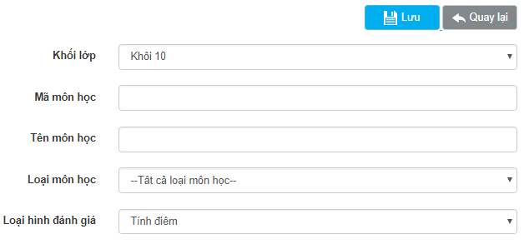
- Chọn khối lớp
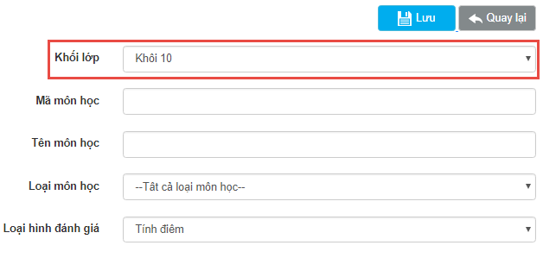
- Nhập mã môn học môn học
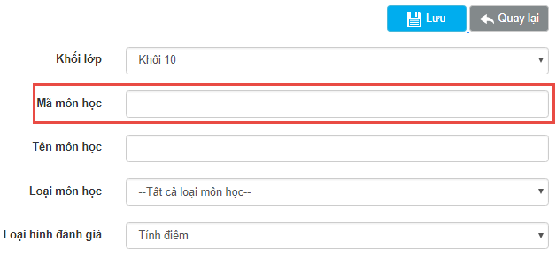
- Nhập tên môn học
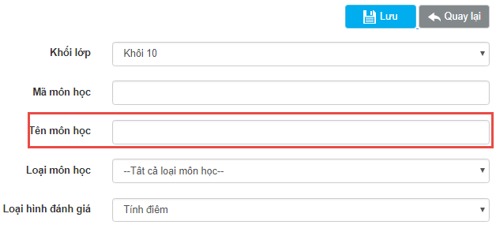
- Chọn loại môn học
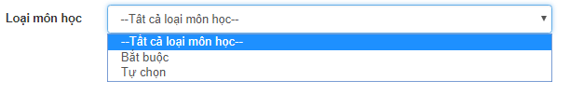
- Chọn loại hình đánh giá
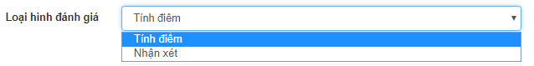
Lưu lại thông tin môn học
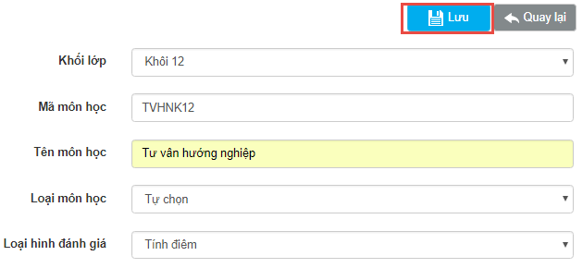
Để quay lại màn hình quản lý chính, click quay lại.
- Để chỉnh sửa thông tin một môn học
- Click vào biểu tượng bên cạnh môn học muốn chỉnh sửa.
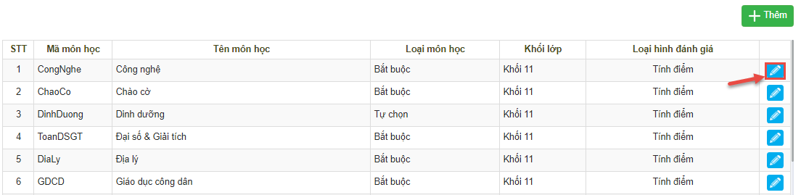
Trang web chuyển vào giao diện thêm chỉnh sửa môn học.
Quá trình chỉnh sửa thông tin môn học tương tự như thêm mới môn học.

